NODWEDDION TONNAU

Tonnau ardraws.
Mewn ton ardraws mae cyfeiriad y dirgryniad ar ongl sgwâr i gyfeiriad y symud. Mae tonnau môr neu donnau ar slinci yn enghreifftiau amlwg.
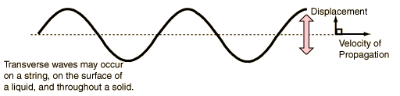

Ni all tonnau ardraws deithio drwy hylif neu nwy gan nad oes modd i’r gronynnau gario’r don ar ongl sgwâr i gyfeiriad y dirgryniad.

Tonnau arhydol neu hydredol.
Mewn tonnau hydredol mae’r dirgryniad yn baralel i gyfeiriad y dirgryniad. h.y. mae’n don sy’n teithio mewn dau ddimensiwn. Enghraifft amlwg yw ton mewn slinci. Mae tonnau sain mewn aer yn teithio yn yr un modd.

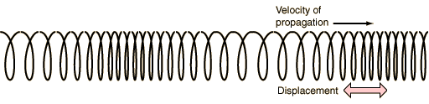

Tonnau sain mewn aer
Mae nodyn o amledd sefydlog yn creu newid sinwsoidaidd yng ngwasgedd yr aer. Bydd yr aer yn symud yn ôl a blaen mewn modd sy’n nodweddiadol o don arhydol.
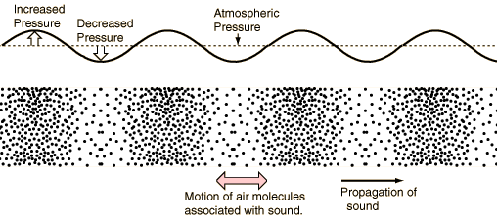

Perthynas gwrthdro sgwâr i donnau sain.
Mae arddwysedd (intensity) sain o ffynhonnell yn dilyn perthynas wrthdro sgwâr os nad oes unrhyw adlewyrchiadau neu rywbeth i amharu ar y sain. Mae mesur o’r arddwysedd yn erbyn pellter yn syrthio i lawr yn gyflym. Wele enghraifft isod:
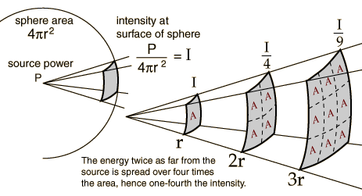

Graff gwrthdro sgwâr i donnau sain
Mae’r graff isod yn dangos y cysylltiad mathemategol rhwng y pellter a’r arddwysedd. Mewn neuaddau byddai colli sain yn y modd yma yn annerbyniol. Mewn neuaddau ‘go iawn’ mae’r waliau yn cael eu hadeiladu fel bo peth o’r sain yn cael ei adlewyrchu – effaith a elwir yn atseinio (reverberation).

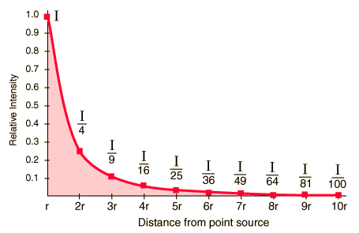

Gwefannau.

Inverse square law calculation:
http://hyperphysics.phy-astr.gsu.edu/hbase/acoustic/isprob.html#c3

Geological example of sound reflection:
http://hyperphysics.phy-astr.gsu.edu/hbase/sound/mamlak.html#c2

Pitch:
http://hyperphysics.phy-astr.gsu.edu/hbase/sound/pitch.html#c1

Loudness of wave:
http://hyperphysics.phy-astr.gsu.edu/hbase/sound/loud.html#c1

String properties:
http://hyperphysics.phy-astr.gsu.edu/hbase/music/stringa.html#c1

Wave properties and more :
http://www.glenbrook.k12.il.us/gbssci/phys/Class/sound/soundtoc.html

HAFALIAD TON.
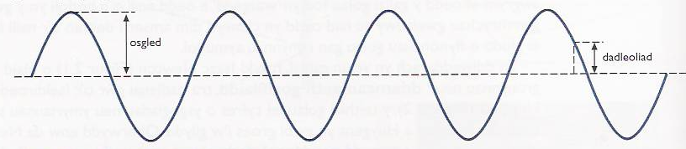

Mae perthynas rhwng y buanedd, y donfedd a’r amledd a roddir gan yr hafaliad canlynol:

v = fλ

Ble mae : v = buanedd (m/s)
f = amledd (Hertz, Hz)
λ = tonfedd (m)

